**Tugas Keterampillan Komunikasi**

Nama kelompok :

Sakti darma putra 3042021032

Arief Muhammad akrom 3042021013

Jemi firmansah 3042021022

Irsyad husain jauhari 3042021007

muhammad Reza 3042021019

1. Dalam organisasi di jurusan teknik informatika yang ada dikampus , terdapat beberapa struktur yang digunakan, antara lain adalah ketua organisasi beserta wakil, terdapat bendahara, sekertaris, dan beberapa divisi.

Dalam proses pekerjaan, setiap divisi satu dengan divisi yang lainnya saling terhubung satu sama lain.

Misalnya, saat organisasi melakukan perayaan hari besar tugas dari divisi kominfo adalah melakukan desain poster untuk di masukkan ke media social dan begitu juga dengan divisi-divisi yang lainnya. Jadi semuanya harus memenuhi kebutuhan masing-masing pihak tersebut, dibutuhkan koordinasi agar terwujud keselarasan dalam mencapai tujuan bersama.

1. **a**. contoh *downward communication*

Situasi: Ada percakapan antara seorang **Manajer** dan seorang **Sekretaris** di kantor. Apa yang mereka bicarakan? Mari kita cari tahu!

Saat waktu Ditelpon

**Sekretaris:** Ya, Pak. Apa yang bisa saya bantu?

**Manajer:** Silahkan datang ke ruangan saya. Saya akan membahas proyek baru kita.

**Sekretaris:** Baiklah, Pak. Saya akan memasuki ruangan Anda segera.

Kemudian

**Sekretaris:** Permisi, Pak. Bolehkah saya masuk?

**Manajer:** Silahkan masuk.

**Sekretaris:** Terima kasih, Pak.

**Manajer:** Nah, Apakah Anda tahu kemajuan proyek baru kita?

**Sekretaris:** Ya, Pak. Saya punya laporan yang meningkat 40% selama dua minggu.

**Sekretaris:** Ya, Pak. Saya punya laporan yang meningkat 40% selama dua minggu.

**Sekretaris:** Ya, Pak. Ini berarti bahwa kita harus bekerja keras untuk membuatnya lebih baik dalam dua minggu kedepan.

**Manajer:** Itu bagus. Jadi, Anda tahu apa masalahnya?

**Sekretaris:** Ya, Pak. Produk ini tidak kompatibel dengan pasar dan program ini tidak bekerja dengan benar.

**Manager:** Siapa yang bertanggung jawab atas kekacauan ini?

**Sekretaris:** Tim bertanggung jawab untuk kekacauan ini, Pak.

Sekarang, silakan membuat pengumuman dan memo internal untuk tim. Saya akan melakukan pertemuan dengan orang-orang setelah makan siang. Kita akan memperbaiki masalah ini dan kita akan membuat produk yang lebih baik dan program yang lebih baik. Karena kita hanya memiliki dua minggu untuk membuatnya lebih baik.

**Sekretaris:** Saya paham, Pak. Apakah ada hal lain, Pak?

**Manajer:** Tolong tampung semua panggilan masuk untuk saya sampai pertemuan berakhir.

**Sekretaris:** Ya, Pak. Apakah ada hal lain?

**Manajer:** Tolong buat daftar jadwal saya selama seminggu. Karena saya akan pergi ke Paris untuk menangani proyek lain dari perusahaan ini.

**Sekretaris:** Ya, Pak. Apakah ada hal lain.

**Manajer:** Tidak, terima kasih. Cukup.

**Sekretaris:** Baiklah, Pak

**Manajer:** Oke. Anda dapat keluar.

**Sekretaris:** Terima kasih, Pak.

**b.** Unit yang terlibat dalam komunikasi adalah Sekretaris dan Manajer.

**c.** Gambar aliran komunikasi

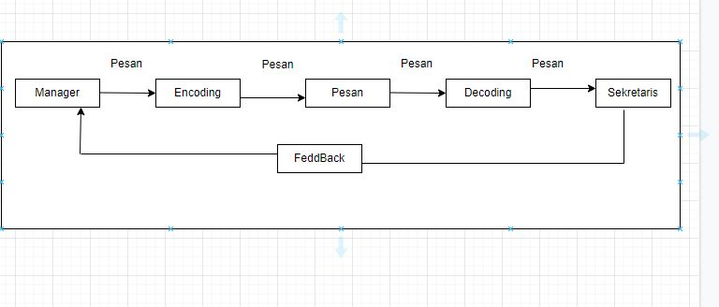

1. contoh *upward communication*

suatu siang seorang karyawan sedang mengikuti rapat, dan ia mempunyai ide yang sangat bagus,

**Karyawan** : "Pak, saya mempunyai ide untuk marketing kita"

**Bos** : "Bagaimana? bisakah anda jelaskan?"

**Karyawan** ; "Tentu pak, kita menjual produk kita dengan diskon 15%, dan kita kasih hadiah untuk konsumen yang datang membeli produk kita senilai Rp.1.000.000,-, bagaimana?"

**Bos** : "Ide yang bagus, terima kasih"

1. Unit yang terlibat dalam komunikasi adalah Karyawan dan Bos
2. Gambar aliran komunikasi

